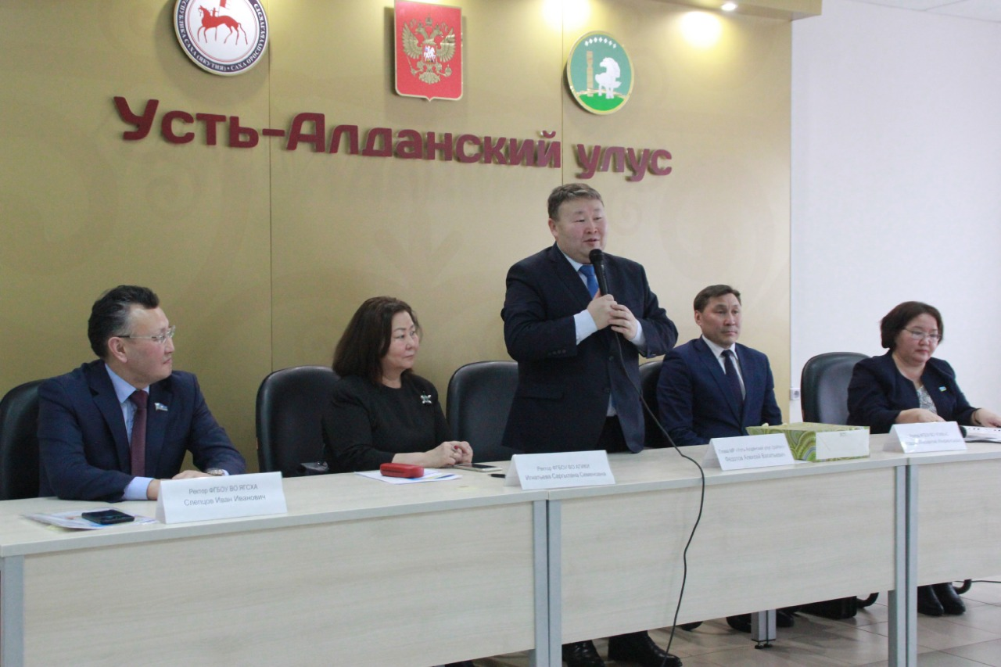

**Усть-Алданский улус подписал соглашение о сотрудничестве с тремя учебными заведениями Якутии**

Поделиться новостью:

**Администрация Усть-Алданского улуса и руководства ведущих учебных заведений – ЯГСХА, АГИКИ и ЧГИФКиС, подписали соглашение о дальнейшем сотрудничестве.**

На подписании соглашения участвовали глава Усть-Алданского улуса **Алексей Федотов,** ректор Якутской государственной сельскохозяйственной академии **Иван Слепцов**, ректор Арктического государственного института культуры и искусств **Саргылана Игнатьева**, ректор Чурапчинского государственного института физической культуры и спорта**Иннокентий Готовцев.**

*«Буквально вчера мы подписали соглашение о сотрудничестве с Северо-Восточным Федеральным университетом. Сегодня к нам приехали руководители трёх ведущих учебных заведений. У нашего улуса большие планы по развитию культуры, спорта и сельского хозяйства. Благодаря соглашению с ЯГСХА от 2016 года, ежегодно студенческие отряды приезжают к нам набираться опыта у Героя труда России****Михаила Готовцева****. Мы так же давно сотрудничаем с ЧГИФКиС, обучающиеся там наши дети заметно прогрессируют. Буквально недавно уроженка Батагайского наслега****Ольга Аманатова****стала призером России по стрельбе из пневматического оружия и теперь собирается представить страну на чемпионате Европы. Усть-Алданский улус внёс большой вклад в развитие культуры в республике, есть множество обладателей гран-при  крупных конкурсов. Надеюсь, наше сотрудничество с АГИКИ даст импульс дальнейшему развитию культурной жизни нашего улуса»*, — прокомментировал глава Усть-Алданского улуса **Алексей Федотов.**

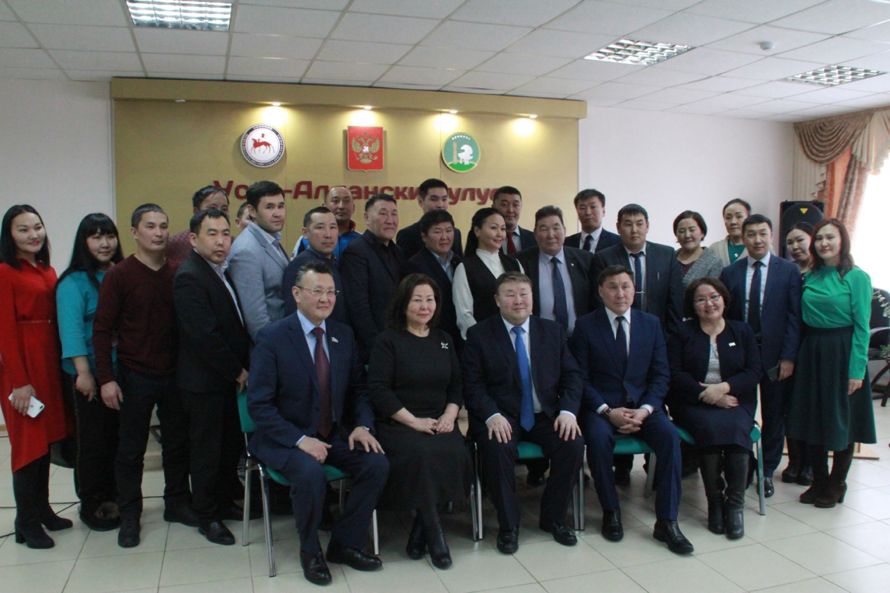Участники во время совещания обсудили планы сотрудничества между муниципальным образованием и учебными заведениями. К примеру, в рамках соглашения Усть-Алданский улус окажет содействие по дальнейшему трудоустройству выпускников, предложит места для прохождения студенческих практик, также, учебные заведения примут участие в мероприятиях по профориентации школьников и в подготовке к VIII Спортивным играм народов Якутии.